Олимпиада по астрономии.
16 октября в МБОУ СОШ с. Большой Труев прошел школьный этап Всероссийской Олимпиады школьников по астрономии. В ней приняли участие 11 обучающихся 9-11 классов.
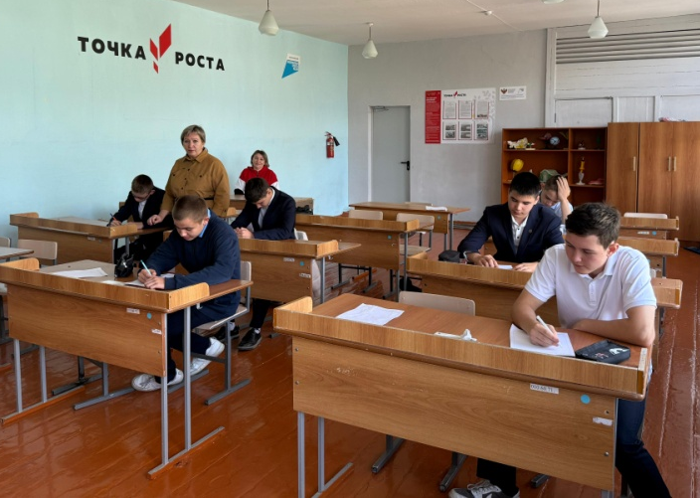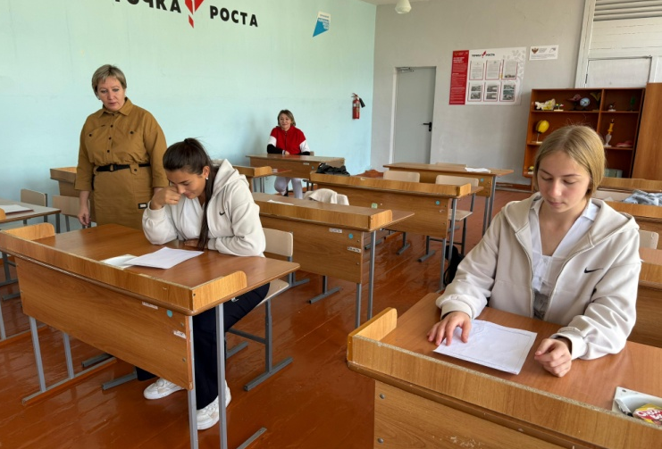

Учитель Багапова М.Х.

